DOCUMENTACIÓN TABLERO DE UNIDAD CARDIOVASCULAR

Este tablero permite visualizar y analizar el comportamiento mensual de las atenciones realizadas en la Unidad Cardiovascular, mediante indicadores de cantidad y promedios. Incorpora filtros por asegurador, año y mes, que facilitan el análisis segmentado de la información. La visualización apoya el seguimiento del desempeño del servicio y la toma de decisiones operativas.

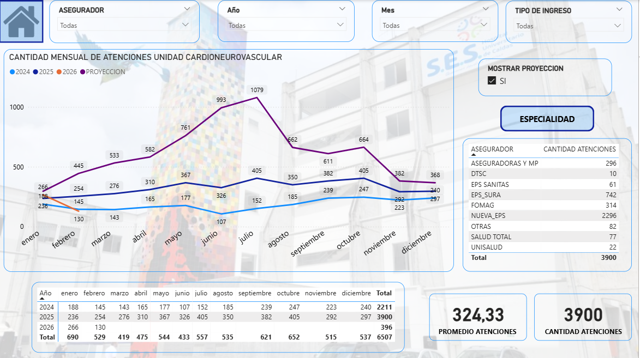

CONSULTA UTILIZADA PARA REALIZAR ESTE TABLERO

SELECT ADNINGRESO.AINCONSEC AS 'INGRESO',

CONVERT(date, SLNSERPRO.SERFECSER) AS FECHA_SERVICIO,

GENPACIEN.PACNUMDOC AS 'IDENTIFICACION',
SLNSERPRO.SERCANTID AS 'CANTIDAD',
GENTERCER.TERNOMCOM AS 'ASEGURADOR',
GENARESER.GASNOMBRE AS 'SERVICIO',
GENSERIPS.SIPCODCUP AS 'CUPS',
GENSERIPS.SIPDESCUP AS 'SERVICIO',
CASE WHEN ADNINGRESO.AINTIPING = '1' THEN 'AMBULATORIO'
ELSE 'HOSPITALARIO' END AS 'TIPO_INGRESO',
GENMEDICO.GMENOMCOM AS 'MEDICO',
RTRIM(GENPACIEN.PACPRINOM) + ' ' + RTRIM(GENPACIEN.PACSEGNOM) + ' ' +
RTRIM(GENPACIEN.PACPRIAPE) + ' ' + RTRIM(GENPACIEN.PACSEGAPE) AS 'PACIENTE',
GENPACIENT.PACTELEFONO AS 'TELEFONO',

CASE
WHEN GENSERIPS.SIPCODCUP IN ('385720', '877201', '878201', '380803', '380810', '395081', '395061', '878902', '876390', '395024', '895801', '395031', '395216', '395220', '878101', '395302', '385820', '878111',
'878301', '878401', '872202', '878903', '876132', '385920', '877210', '389106', '380910', '380702', '387300', '395213', '380308', '395060', '386301', '395001', '395030', '380307', '395205', '387301', '385320', '352102', '380303') THEN 'Cirugía Vascular'
WHEN GENSERIPS.SIPCODCUP IN ('355204','351401') THEN 'Cirugía Cardiovascular'
WHEN GENSERIPS.SIPCODCUP IN ('996102', '378604', '378001', '378301', '378901', '378401', '378902', '289548', '378501', '378502', '378503', '378504', '372801', '373406', '378102', '378606', '996101', '378505',
'379003', '378903', '373413', '372802', '378904', '373412', '378607', '378201', '372101', '389107','378905') THEN 'Electrofisiología'
WHEN GENSERIPS.SIPCODCUP IN ('876122', '360101', '876110', '360402', '876130', '386402', '376100', '380404', '372302', '876131', '372301', '876121', '372102', '876140', '355102', '360600', '360102', '876123',
'360201', '360601', '352203', '372702', '355205','876120','376101','352103','360501','370102','360202') THEN 'Hemodinamia'
WHEN GENSERIPS.SIPCODCUP IN ('874133', '385120', '395010', '882840', '891000', '385220', '380110', '874301', '875101', '395018', '874132', '874130','395104') THEN 'Neurointervencionismo'
WHEN GENSERIPS.SIPCODCUP IN ('887002','874122') THEN 'Procedimiento de Imágenes'
WHEN GENSERIPS.SIPCODCUP IN ('877112', '877110', '385620', '549002', '549012', '876241', '992506', '550202', '877816', '877812', '510301', '877602', '510002', '385206', '876320', '380401', '380403', '874112',
'877603', '380003', '876190', '549006', '385520', '549004', '380703', '385108', '876136', '380602', '399902', '3720102','380603') THEN 'Radiología intervencionista'
ELSE 'OTRO' END AS 'ESPECIALIDAD',
CASE
WHEN GENTERCER.TERNOMCOM LIKE '%NUEVA%' THEN 'NUEVA_EPS'
WHEN GENTERCER.TERNOMCOM LIKE '%EPS Y MEDICINA PREPAGADA SURAMERICANA S.A%' THEN 'EPS_SURA'
WHEN GENTERCER.TERNOMCOM LIKE '%FIDEICOMISOS PATRIMONIOS AUTONOMOS FIDUCIARIA LA PREVISORA S.A%' THEN 'FOMAG'
WHEN GENTERCER.TERNOMCOM LIKE '%SEGUROS%' THEN 'ASEGURADORAS Y MP'
WHEN GENTERCER.TERNOMCOM LIKE '%SALUD TOTAL%' THEN 'SALUD TOTAL'
WHEN GENTERCER.TERNOMCOM LIKE '%COLMEDICA%' THEN 'ASEGURADORAS Y MP'
WHEN GENTERCER.TERNOMCOM LIKE '%COLSANITAS%' THEN 'ASEGURADORAS Y MP'
WHEN GENTERCER.TERNOMCOM LIKE '%DIRECCION TERRITORIAL%' THEN 'DTSC'
WHEN GENTERCER.TERNOMCOM LIKE '% SANITAS %' THEN 'EPS SANITAS'
WHEN GENTERCER.TERNOMCOM LIKE '%MEDPLUS MEDICINA PREPAGADA SA%' THEN 'ASEGURADORAS Y MP'
WHEN GENTERCER.TERNOMCOM LIKE '%UNIVERSIDAD NACIONAL DE COLOMBIA%' THEN 'UNISALUD'
WHEN GENTERCER.TERNOMCOM LIKE '%MEDISANITAS S. A. COMPAÑIA DE MEDICINA PREPAGADA%' THEN 'ASEGURADORAS Y MP'
ELSE 'OTRAS' END AS 'AGRUPA'
FROM SLNSERPRO
INNER JOIN DIM_INGRESO ADNINGRESO ON ADNINGRESO.OID = SLNSERPRO.ADNINGRES1
INNER JOIN SLNSERHOJ ON SLNSERPRO.OID = SLNSERHOJ.OID
INNER JOIN DIM_GENSERIPS GENSERIPS ON GENSERIPS.OID = SLNSERHOJ.GENSERIPS1
INNER JOIN AREA_SERVICIO GENARESER ON GENSERIPS.GENARESER1 = GENARESER.OID
INNER JOIN DIM_MEDICO GENMEDICO ON GENMEDICO.OID = SLNSERPRO.GENMEDICO1
INNER JOIN DIM_ASEGURADORA GENDETCON ON GENDETCON.OID = ADNINGRESO.GENDETCON
INNER JOIN DIM_PACIENTES GENPACIEN ON GENPACIEN.OID = ADNINGRESO.GENPACIEN
INNER JOIN GENPACIENT ON GENPACIENT.GENPACIEN = GENPACIEN.OID
INNER JOIN DIM_ORDEN_SERVICIOS SLNORDSER ON SLNORDSER.OID = SLNSERPRO.SLNORDSER1
INNER JOIN GENTERCER_DW GENTERCER ON GENTERCER.OID = GENDETCON.GENTERCER1
WHERE CAST(SLNSERPRO.SERFECSER AS DATE) >= '2024-01-01'
AND
GENARESER.GASCODIGO = '108' AND ADNINGRESO.AINESTADO not in ('2', '4') AND SLNORDSER.SOSESTADO != 2
AND GENPACIENT.PACTELPRINC = '1'
GROUP BY ADNINGRESO.AINCONSEC, SLNSERPRO.SERFECSER,
GENPACIEN.PACNUMDOC,
SLNSERPRO.SERCANTID,
GENDETCON.GDENOMBRE,
GENARESER.GASNOMBRE,
GENSERIPS.SIPCODCUP,
GENSERIPS.SIPDESCUP,
ADNINGRESO.AINTIPING,
GENMEDICO.GMENOMCOM,
GENPACIEN.PACPRINOM, GENPACIEN.PACSEGNOM, GENPACIEN.PACPRIAPE, GENPACIEN.PACSEGAPE, GENPACIENT.PACTELEFONO, GENTERCER.TERNOMCOM
ORDER BY GENPACIEN.PACNUMDOC

MEDIDAS CREADAS EN ESTE TABLERO

Tabla | Nombre Medida | DAX
UNIDAD_CARDIOVASCULAR | PROM_ATENCIONESUCAR | VAR MaxYearModelo =  CALCULATE ( MAX ( Calendario[Año] ), ALL ( Calendario ) )  -- Detecta si hay cualquier filtro de tiempo (año/mes/fecha)  VAR HayFiltroTiempo =  ISCROSSFILTERED ( Calendario[Date] )  || ISFILTERED ( Calendario[Año] )  || ISFILTERED ( Calendario[Mes] )  VAR AniosSel =  FILTER ( VALUES ( Calendario[Año] ), NOT ISBLANK ( Calendario[Año] ) )  RETURN  IF (  NOT HayFiltroTiempo,  -- Default: año anterior SOLO cuando no hay filtros  CALCULATE (  DIVIDE ( COUNT ( UNIDAD_CARDIOVASCULAR[INGRESO] ), 12, 0 ),  Calendario[Año] = MaxYearModelo - 1  ),  -- Si hay 1 o varios años seleccionados: SUMA de promedios por año  SUMX (  AniosSel,  VAR AnioActual = Calendario[Año]  RETURN  CALCULATE (  DIVIDE ( COUNT ( UNIDAD_CARDIOVASCULAR[INGRESO] ), 12, 0 ),  KEEPFILTERS ( Calendario[Año] = AnioActual )  )  )  )
UNIDAD_CARDIOVASCULAR | PROM_GENERALUCAR
UNIDAD_CARDIOVASCULAR | CANT_ATENCIONESUCAR | VAR MaxYearModelo =  CALCULATE ( MAX ( Calendario[Año] ), ALL ( Calendario ) )  VAR AnioSeleccionado =  SELECTEDVALUE ( Calendario[Año] )  VAR AnioAUsar =  IF ( ISBLANK ( AnioSeleccionado ), MaxYearModelo - 1, AnioSeleccionado )  RETURN  CALCULATE (  SUM ( UNIDAD_CARDIOVASCULAR[CANTIDAD] ),  FILTER ( ALL ( Calendario ), Calendario[Año] = AnioAUsar )  )
UNIDAD_CARDIOVASCULAR | ATENCIONES | SUM('UNIDAD_CARDIOVASCULAR'[CANTIDAD])
UNIDAD_CARDIOVASCULAR | ATE2025 | CALCULATE(  [ATENCIONES],  Calendario[Año] = 2025  )
UNIDAD_CARDIOVASCULAR | ATE2024 | CALCULATE(  [ATENCIONES],  Calendario[Año] = 2024  )
UNIDAD_CARDIOVASCULAR | ATE2026 | CALCULATE(  [ATENCIONES],  Calendario[Año] = 2026  )
UNIDAD_CARDIOVASCULAR | PROYECCION_ATEN | VAR AnnoActual = MAX ( Calendario[Año] )  VAR MesActual = MAX ( Calendario[Mes] )  -- Atenciones del mismo mes del año anterior (si AnnoActual=2026 => toma 2025)  VAR Ate2024 =  CALCULATE (  [ATE2025],  REMOVEFILTERS ( Calendario ),  Calendario[Año] = AnnoActual - 1,  Calendario[Mes] = MesActual  )  -- Atenciones del mismo mes pero dos años atrás (si AnnoActual=2026 => toma 2024)  VAR Ate2025 =  CALCULATE (  [ATE2024],  REMOVEFILTERS ( Calendario ),  Calendario[Año] = AnnoActual - 2,  Calendario[Mes] = MesActual  )  -- % crecimiento del mes (2025 vs 2024)  VAR Crec =  DIVIDE ( Ate2024 - Ate2025, Ate2025 )  -- Valor proyectado  VAR Proy =  IF (  NOT ISBLANK ( Ate2024 )  && NOT ISBLANK ( Ate2025 )  && Ate2025 <> 0,  Ate2024 * ( 1 + Crec )  )  -- Control desde el segmentador  VAR Mostrar =  SELECTEDVALUE ( MostrarProyeccion[Opcion], "NO" )  RETURN  IF ( Mostrar = "SI", Proy )

DESCRIPCION DE LOS VISUALES
Filtros del tablero
El tablero cuenta con filtros por Asegurador, Año, Mes y Tipo de Ingreso, que permiten segmentar la información y analizar las atenciones de la Unidad Cardioneurovascular según diferentes criterios de selección.
Gráfico de líneas – Cantidad mensual de atenciones
Muestra la cantidad mensual de atenciones en la Unidad Cardioneurovascular, calculado mediante la medida PROM_ATENCIONESUCAR. Permite identificar tendencias, variaciones y comparar el comportamiento entre diferentes años.
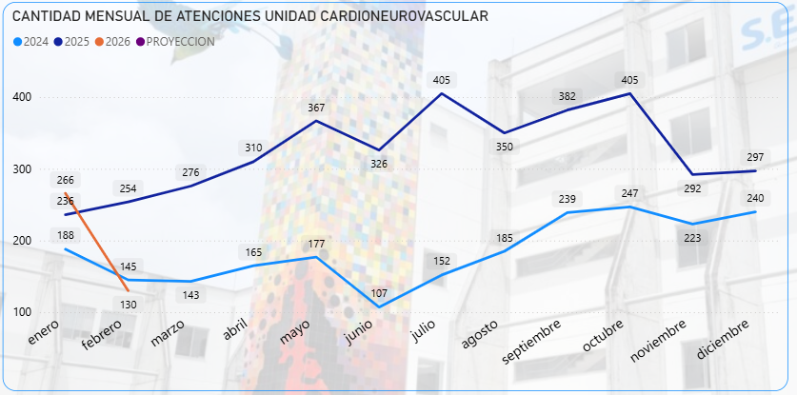

Proyección y atenciones por asegurador – Unidad Cardiovascular
Permite visualizar las atenciones realizadas en la Unidad Cardiovascular según el asegurador del paciente, facilitando el análisis de la distribución de la demanda del servicio. Incluye la opción de mostrar la proyección para apoyar la planeación operativa y el seguimiento del comportamiento asistencial.
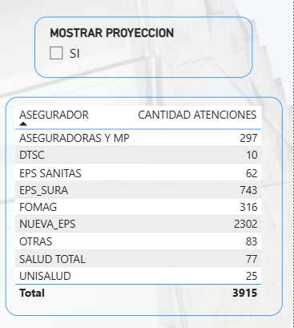
Tarjetas de indicadores
Presentan la cantidad total de atenciones y el promedio general, ofreciendo una visión rápida y resumida del volumen asistencial.
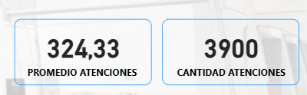
Tabla de detalle
Muestra el total de atenciones por mes y año, permitiendo validar la información presentada en los gráficos y realizar análisis detallados.
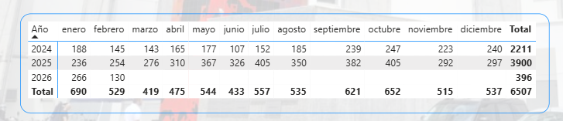
Botón – Especialidad
Permite acceder a un tablero adicional donde se visualiza la distribución de las atenciones por especialidad.
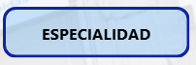

TABLERO DE ESPECIALIDADES UNIDAD CARDIONEUROVASCULAR

Este tablero permite analizar la distribución de las atenciones realizadas en la Unidad Cardioneurovascular según la especialidad, facilitando la identificación del volumen asistencial y su comportamiento por tipo de atención. Incluye filtros por asegurador, año y mes, que permiten realizar análisis segmentados de la información.

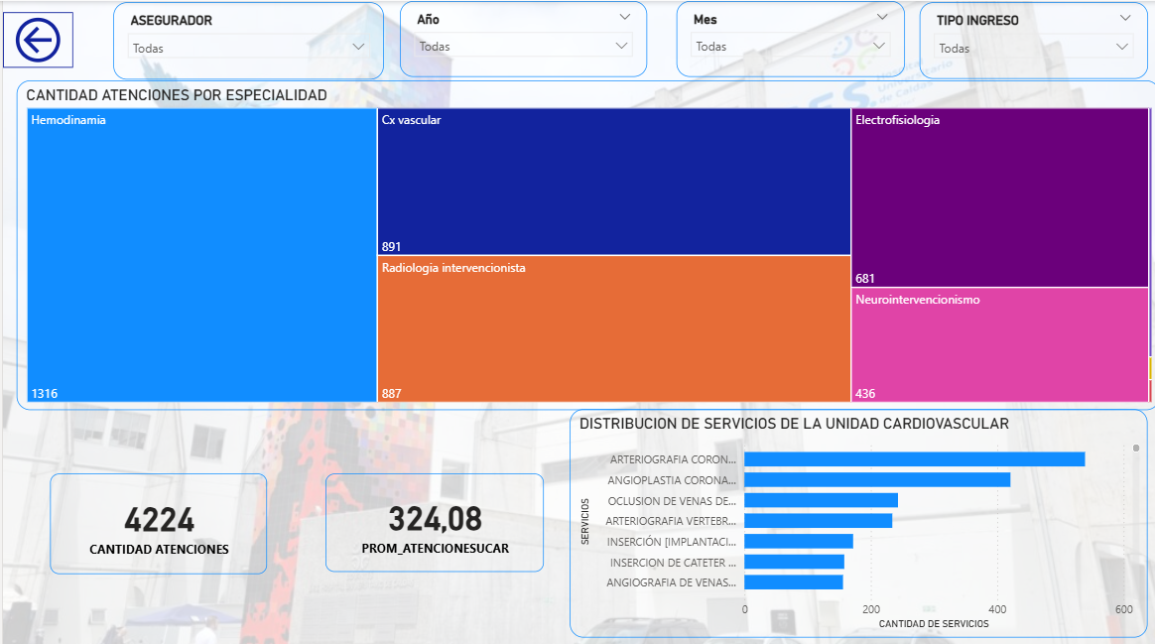
DESCRIPCIÓN DE LOS VISUALES
Gráfico Cantidad de Atenciones por Especialidad
Muestra la cantidad total de atenciones por especialidad, permitiendo identificar de forma visual cuáles concentran el mayor volumen de atenciones dentro de la Unidad Cardioneurovascular.
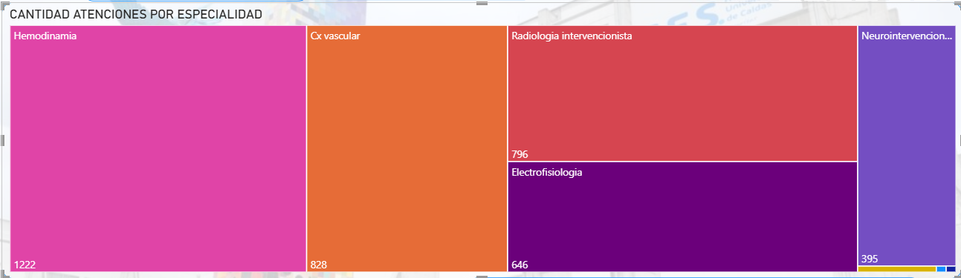
Tarjeta con el Promedio de atenciones Y cantidad atenciones
Presenta el promedio y cantidad de atenciones por especialidad, ofreciendo una visión general del comportamiento promedio del servicio.
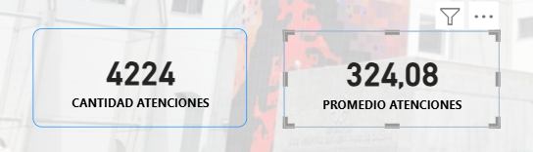
Gráfico Distribución de servicios
Presenta la cantidad de servicios realizados dentro de la Unidad Cardioneurovascular, permitiendo identificar los procedimientos con mayor frecuencia y apoyar el análisis de la demanda por tipo de servicio.
